Tạo trello
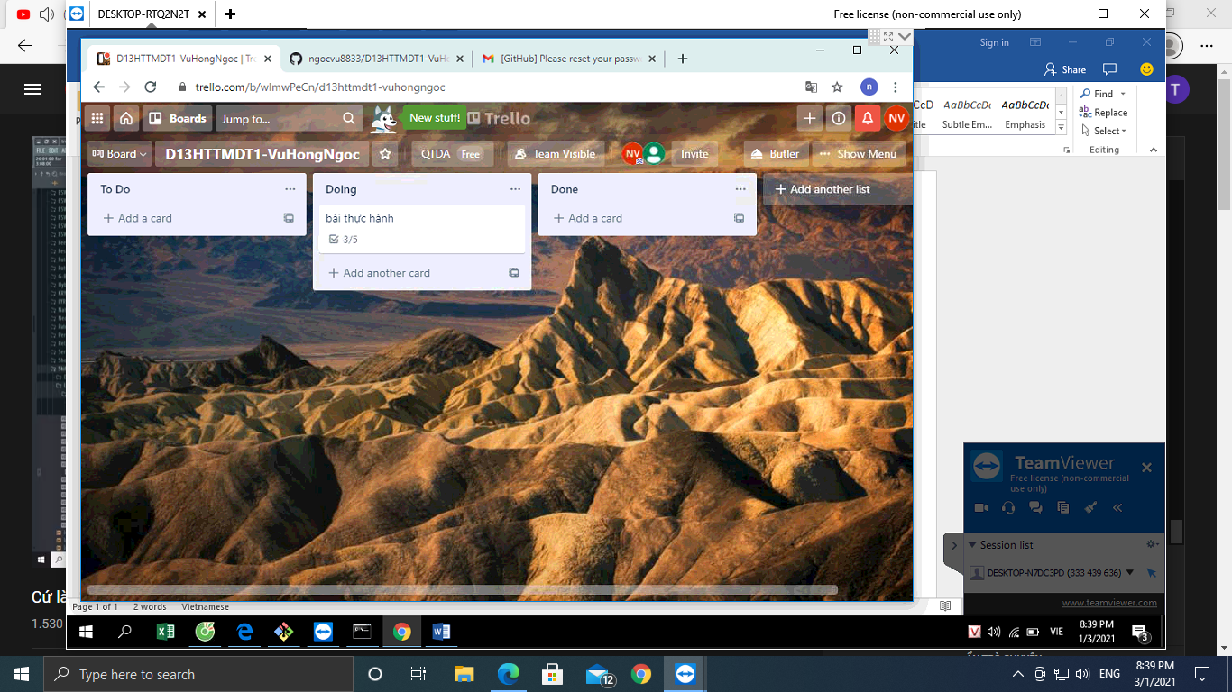

Tạo project git hub
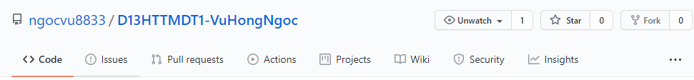

Thêm file txt
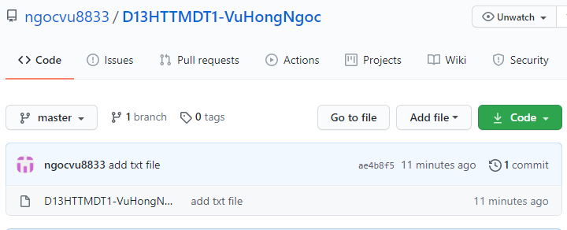
Thêm file báo cáo

